CURSO SUPERIOR DE TECNOLOGIA EM ANÁLISE E DESENVOLVIMENTO DE SISTEMAS

Joao Vitor Sampaio dos Santos

PortfÓlio – RELATÓRIO DE AULA PRÁTICA:

Computação em Nuvem

Salvador
2026

João Vitor Sampaio dos Santos

PortfÓlio – RELATÓRIO DE AULA PRÁTICA

Computação em Nuvem
Trabalho de portfólio apresentado como requisito parcial para a obtenção de pontos para a média semestral.

Orientador: Vinicius Mendes Gomes da Silva

Salvador
2026

Sumário
1 INTRODUÇÃO 6
2 DESENVOLVIMENTO 7
2.1 MÉTODO 8
2.2 RESULTADOS 8
3 CONCLUSÃO 9

INTRODUÇÃO

Atividade pratica da unidade 1 envolve a instalação, criação e configuração de um projeto CloudSim com o Netbeans.

DESENVOLVIMENTO

Aplicativos utilizados: NetBeans, JDK

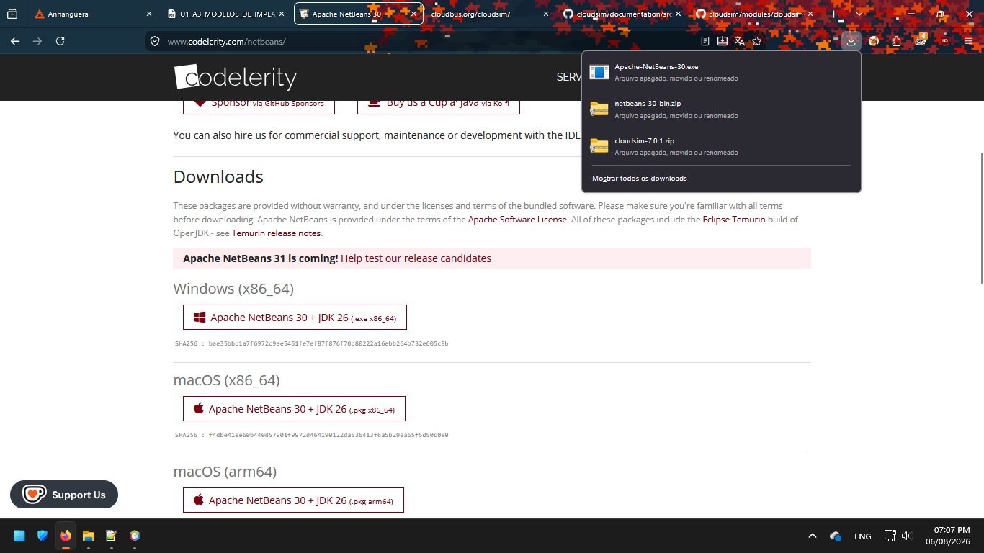
NETBEANS

- JAVA JDK
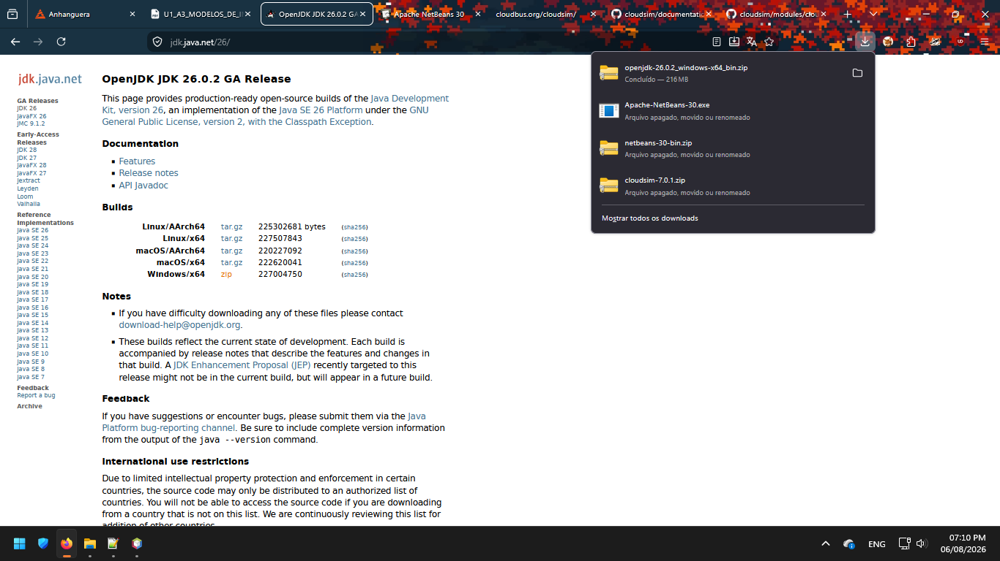
- CLOUDSIM
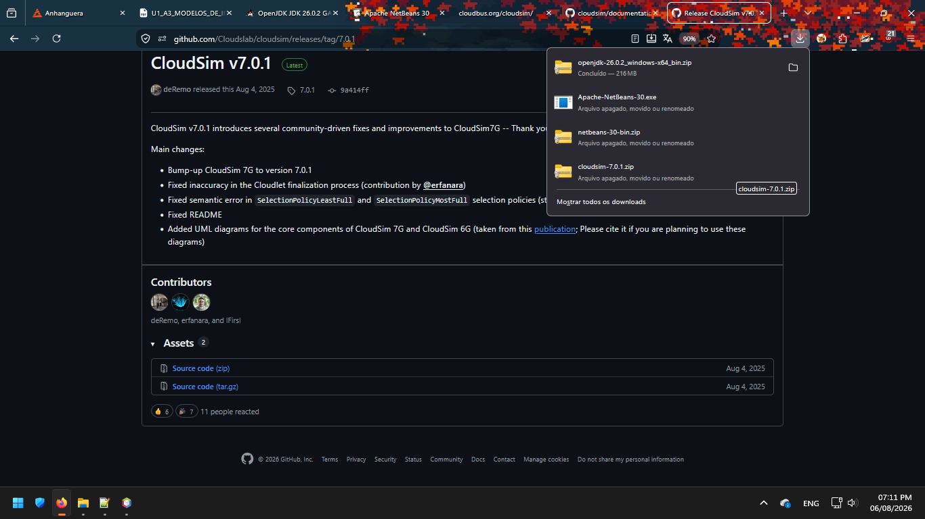

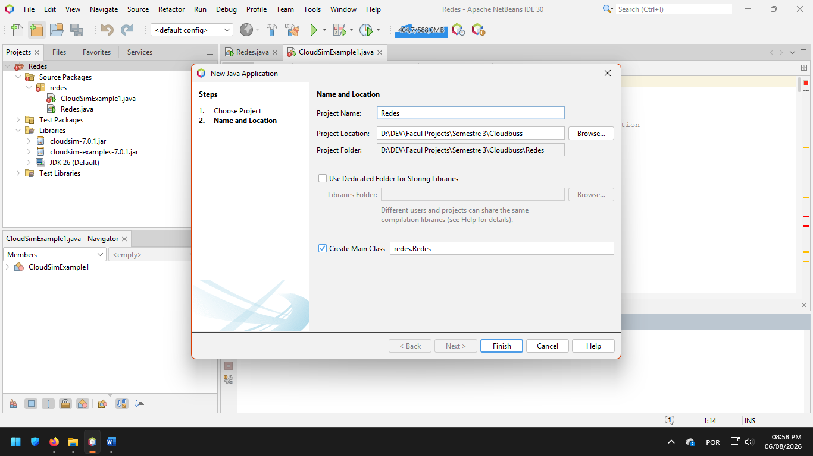
- PROJETO REDES NO NETBEANS

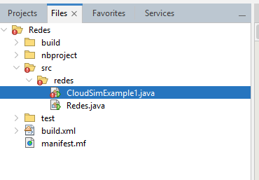
- ADICIONANDO ARQUIVO EXAMPLE CLOUDSIM

- CONFIGURANDO ARQUIVOS JAR
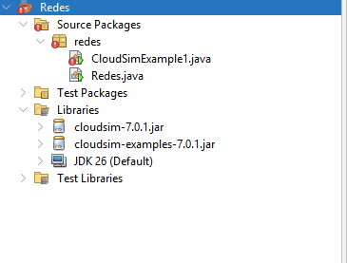

- COMPILAÇÃO DO PROJETO
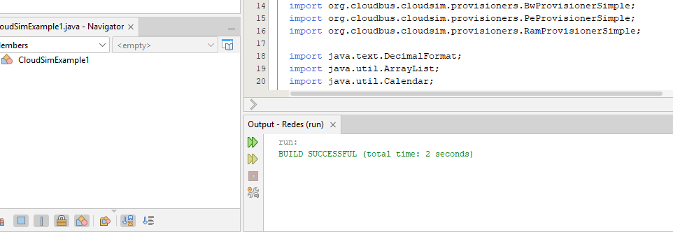
- QUESTÕES
- O cloudsim permite a familiarização do sistema de nuvem, com uma configuração mais simples, para fins de teste.
- O Netbeans permite uma configuração, mais rápida e fácil, acelerando assim, a instalação, configuração e testes.

CONCLUSÃO
Foi usado o conhecimento adquirido durante as aulas sobre computação de redes, programação com NetBeans e a documentação do cloudsim para aplicar baixar, instalar e configurar o cloudbeans.

